國立大里高級中學 102學年度第一學期 高三數學科 期末考試題
班級：三年 ______ 班 座號：_________ 姓名：________________ 試題共4頁
一、單選題：每題5分
（ ）1.設ABC為坐標平面上一三角形﹐P為平面上一點且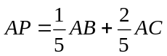﹐則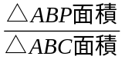等於 (1) (2) (3) (4) (5)﹒

（ ）2.數列a₁ + 2﹐…﹐a_{k} +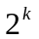﹐…﹐a₁₀ + 1024共有十項﹐且其和為2400﹐則a₁ +…+ a_{k} +…+ a₁₀之值為 (1)352 (2)353 (3)354 (4)452 (5)454﹒

（ ）3.在養分充足的情況下﹐細菌的數量會以指數函數的方式成長﹐假設細菌A的數量每兩個小時可以成長為兩倍﹐細菌B的數量每三個小時可以成長為三倍﹒若養分充足且一開始兩種細菌的數量相等﹐則大約幾小時後細菌B的數量除以細菌A的數量最接近100﹖ (1)69小時(2)96小時(3)117小時(4)235小時(5)353小時﹒(log2=0.3010 , log3=0.4771)

二、多選題：每題5分(每題至少有一個選項是正確的﹐答錯1個選項者﹐得3分﹔答錯2個選項者﹐得1分﹔所有選項均未作答或答錯多於2個選項者﹐該題以零分計算﹒)

（ ）1.符號P(C)代表事件C發生的機率﹐符號P(C | D)代表在事件D發生的條件下﹐事件C發生的機率﹒今設A﹑B為樣本空間中的兩個事件﹐已知P(A) = P(B) = 0.7﹐請選出正確的選項﹕(1)A﹐B是獨立事件 (2)P(A∪B) = 1 (3)P(A∩B) = 0.4 (4)P(A | B) = 1 (5)P(A | B) = P(B | A)﹒

（ ）2.設a > b > 100﹐令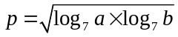﹐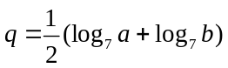﹐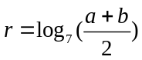﹐則下列敘述何者正確﹖
(1)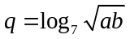 (2)q > r (3)r < p < q (4)q < p < r (5)p < q < r﹒

（ ）3.設f(x)為三次實係數多項式﹐且知複數i +1為f(x) = 0之一解﹒試問下列哪些敘述是正確的﹖
- f( i −1) = 0 (2)f(2 + i) ≠ 0 (3)沒有實數x滿足f(x) = x (4)沒有實數x滿足f(x³) = x (5)若f(0) > 0且
f(2) < 0﹐則f(3) < 0﹒

（ ）4.試問下列哪些選項中的數是有理數﹖ (1)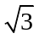 (2)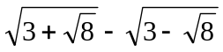 (3)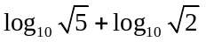
(4)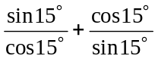 (5)方程式x³ − 3x² − 1 = 0的唯一實根﹒

（ ）5.某人進行一實驗來確定某運動之距離d與時間t的平方或立方成正比﹐所得數據如下﹕
為探索該運動的距離與時間之關係﹐令x = log₂t﹐y = log₂d﹐即將上述的數據(t , d)分別取以2為底的對數變換﹐例如﹕(2 , 53.65)變換後成為(1 , 5.74)﹒已知變換後的數據(x₁ , y₁)﹐(x₂ , y₂)﹐…﹐(x₉ , y₉)之散布圖及以最小平方法所求得變數y對變數x的最適合直線（或稱迴歸直線）為y = a + bx﹐如下圖所示﹕
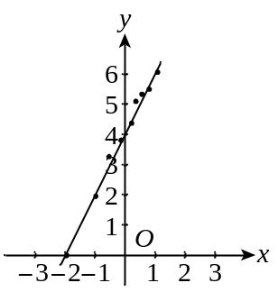
試問下列哪些選項是正確的﹖ (1)若d = 22.32﹐則4 < log₂d < 5 (2) x與y的相關係數小於0.2 (3)由上圖可以觀察出b < 3 (4)由上圖可以觀察出a > 2 (5)由上圖可以確定此運動之距離與時間的平方約略成正比﹒

（ ）6.平面上兩點F₁﹑F₂滿足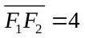﹒設d為一實數﹐令Γ表示平面上滿足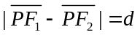的所有P點所成的圖形﹐又令C為平面上以F₁為圓心﹑3為半徑的圓﹒請問下列哪些選項是正確的﹖ (1)當d = 0時﹐Γ為直線 (2)當d = 1時﹐Γ為雙曲線 (3)當d = 5時﹐Γ不存在 (4)當d = 4時﹐Γ與圓C交於兩點 (5)當d = 2時﹐Γ與圓C交於四點﹒

三、填充題(每題5分)
1.坐標平面上﹐一圓與直線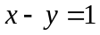以及直線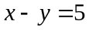所截的弦長皆為12﹒則此圓的面積為 ﹒

2.一線性規劃問題的可行解區域為坐標平面上由點A(0,30)﹐B(18,27)﹐C(20,0)﹐D(2,3)所圍成的平行四邊形及其內部﹒已知目標函數ax + by（其中a﹐b為常數）在B點有最大值288﹐則此目標函數在同個可行解區域的最小值為____________﹒

3.高三甲班共有20位男生﹑10位女生﹐需推派3位同學參加某項全校性活動﹐班會中大家決定用抽籤的方式決定參加人選﹒若每個人中籤的機率相等﹐則推派的三位同學中有男也有女的機率為____________﹒（化成最簡分數）

4.如下圖﹐直角三角形ABD中﹐∠A為直角﹐C為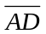邊上的點﹒已知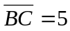﹐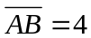﹐∠ABD = 2∠ABC﹐則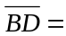____________﹒
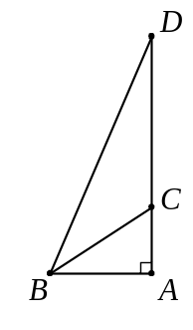
5.設R代表坐標平面上由下列兩個不等式所定義的區域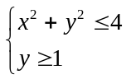﹐設函數x − y在區域R上的最大值為M，最小值為m﹐則(M,m)=____________﹐

6.一實驗室培養兩種菌﹐令⟨a_{n}⟩和⟨b_{n}⟩分別代表兩種培養菌在時間點n的數量﹐彼此有如下的關係﹕a_{n + 1} = 3(a_{n} + b_{n})﹐b_{n + 1} = 2b_{n}（n = 0﹐1﹐2﹐…）﹒若二階方陣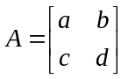滿足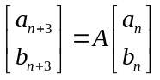﹐其中n = 0﹐1﹐2﹐…﹐則(a,b,c,d)=____________﹐

7.某人在 O 點測量到遠處有一物件作等速直線運動。開始時該物位置在 P 點，一分鐘後，其位置在 Q 點，且∠POQ＝90°。再過一分鐘後，該物位置在 R 點，且∠QOR＝60°。請以最簡分數表示 tan²∠OPQ＝________﹒

8.坐標平面上給定點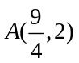﹐直線L﹕y = − 4與拋物線Γ：x² = 8y﹐以d(P,L)表示點P到直線L的距離﹒若點P在Γ 上變動﹐則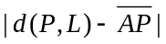之最大值為________﹒

9. 在邊長為11的正三角形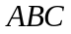上各邊分別取一點﹑﹑﹐使得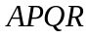形成一平行四邊形﹐如下圖所示：若平行四邊形的面積為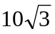﹐則線段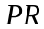的長度為 ﹒
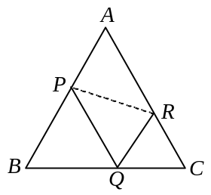

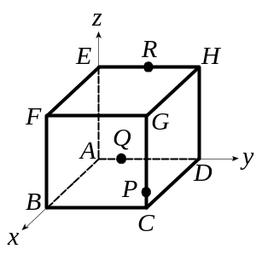10. 如圖﹐在坐標空間中﹐﹑﹑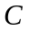﹑﹑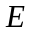﹑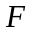﹑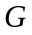﹑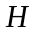為正立方體的八個頂點﹐已知其中四個點的坐標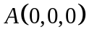﹑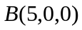﹑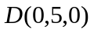及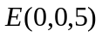﹐在線段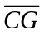上且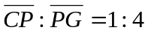﹐在線段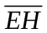上且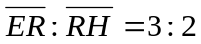﹐在線段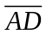上﹒若空間中通過﹐﹐這三點的平面﹐與直線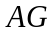不相交﹐則點的坐標為 ﹒

11.用單位長的不鏽鋼條焊接如下圖系列的四面體鋼架﹐圖中的小圈圈「。」表示焊接點﹐圖1有兩層共4個焊接點﹐圖2有三層共10個焊接點﹐圖3有四層共20個焊接點﹒試問依此規律﹐推算圖7有八層共多少焊接點？____________個﹒
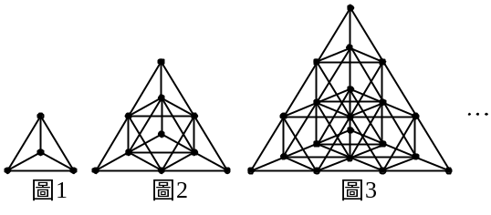
國立大里高級中學 102學年度第一學期 高三數學科 期末考試題
班級：三年 ______ 班 座號：_________ 姓名：________________ 試題共4頁

一、單選題：每題5分
1. | 2. | 3.

二、多選題：每題5分(每題至少有一個選項是正確的﹐答錯1個選項者﹐得3分﹔答錯2個選項者﹐得1分﹔所有選項均未作答或答錯多於2個選項者﹐該題以零分計算﹒)

1. | 2. | 3. | 4.
5. | 6.

三、填充題(每題5分)

1. | 2. | 3. | 4.
5. | 6. | 7. | 8.
9. | 10. | 11.

國立大里高級中學 102學年度第一學期 高三數學科 期末考試題
班級：三年 ______ 班 座號：_________ 姓名：________________ 試題共4頁

一、單選題：每題5分
1. | 2. | 3.
5 | 3 | 4

二、多選題：每題5分(每題至少有一個選項是正確的﹐答錯1個選項者﹐得3分﹔答錯2個選項者﹐得1分﹔所有選項均未作答或答錯多於2個選項者﹐該題以零分計算﹒)

1. | 2. | 3. | 4.
5 | 15 | 25 | 234
5. | 6.
1345 | 123

三、填充題(每題5分)

1. | 2. | 3. | 4.
38 | 32 | 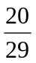 | 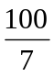
5.(半對3分) | 6. | 7. | 8.
(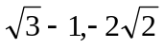) | (27, 57, 0, 8) | 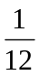 | 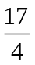
9. | 10. | 11.
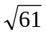 |  | 120

